中国重汽集团职工（会员）生日蛋糕券采购招标公告
招标编号：（ZBGL2026030354）

有效起始日期 | 2026-3-31 | 有效截止日期 | 2026-4-8

- 项目概况
根据中国重型汽车集团有限公司的使用需求，对中国重汽集团职工（会员）生日蛋糕券采购进行公开招标，资金已落实，该项目具备招标条件，现组织公开招标，欢迎合格潜在投标人前来参加投标。
- 项目基本情况
- 项目名称：中国重汽集团职工（会员）生日蛋糕券采购
- 项目类别：直管单位非生产招标 / 货物 / 职工福利
- 采购方式：公开招标
- 采购内容：生日券（卡）采购，数量约25000份，每张券（卡）价值300元，具体数量以实际采购为准。
- 供应商资格条件
- 资格条件
所有拟投标人需满足以下条件，并经招标人审核通过后方可获得该项目的投标资格：
(1)投标人须为在中华人民共和国境内依法注册的独立法人机构，具备独立承担民事责任的能力；注册资本不少于1000万元人民币；公司成立时间须满两年（以营业执照载明的成立日期至开标当日为准），并在济南地区设有实体经营场所；经营范围满足招标人需求；具有承担本项目的能力；
(2)拟投标人应提供三证合一的营业执照副本原件和复印件（盖章）；
(3)拟投标人应提供法定代表人资格证明文件；
(4)拟投标人在国家市场监督管理总局的《国家企业信用信息公示系统》中查询不存在不良记录；
(5)拟投标人不存在严重违规或被列入招标人“黑名单”的声明；
(6)拟投标人近三年的公司财务报表（资产负债表、损益表、现金流量表）未显示异常；
(7)拟投标人有与本次招标内容相同或类似项目业绩，且近3年内无因服务不当而造成重大事故。
(8)投标保证金：投标人需从基本账户向招标人交纳人民币20万元的投标保证金后方能获得本次招标的投标资格，对于没有中标的投标人，投标保证金将于招标人内部完成中标人评审并确认最终中标人后一个付款周期予以原路返还（无息）；对于中标方，投标保证金将在签订合同后一个付款周期原路返还（无息）（须提供转账凭证）。
（9）本项目不接受联合投标。
发生以下情况时，招标人有权没收保证金：
①截至开标前3天，投标人无正当理由、未以书面形式递交说明而在投标截止日不来投标的；
②投标人递送文件后，无正当理由放弃投标的；
③自中标（成交）通知书发出之日起30日内，中标（成交）人无正当理由不签订合同的；
- 应标文件的编制
拟投标人须准备以下材料的盖章电子扫描件（均需逐页加盖单位公章），并在应标时作为三个独立的PDF格式文件上传至“中国重汽e采通”平台，扫描文件必须清晰可辨，每页内容应扫描至单独一页，禁止采用压缩文件或图片格式：
① 供方资质文件：按照“应标文件的编制”中的（1）-（9）准备资料，文件须附目录，并在首页清晰列出公司名称、联系人、电话及邮箱。
② 企业简介文件。
③ 项目业绩文件：按照本章第2.11款准备资料。
(1）三证合一的新版营业执照副本复印件；
(2）投标书（附件1）、法人代表授权委托书（附件2）；
(3）近三年经审计的公司财务报表（资产负债表、损益表、现金流量表）未显示异常复印件;若没有财务审计报告，需提供近三年的公司财务报表（资产负债表、利润表、现金流量表）（加盖公章版）未显示异常复印件；
(4）企业最近半年完税证明、信用证明材料（征信报告）；
(5）年度纳税信用评价信息（可从电子税务局查询截图，需加盖公章）；
(6）企业对外担保说明（写明贵单位对外有无对外担保和质押业务，需加盖公章）；
(7）近三年内在经营活动中没有违法违纪行为的声明；
(8）投标单位在国家企业信用信息公示系统中无与本投标业务相关的行政处罚、经营异常和失信信息的声明；
(9）税务部门开具的依法缴纳税收的证明；
- 投标人提供的所有材料必须真实有效。对于资质审核不通过、资料存在虚假或未实质性响应招标要求的投标人，招标人有权拒绝其投标。
- 应标文件的递交
拟投标人须按以下流程在“中国重汽e采通”平台报名：
① 系统注册与信息维护
- 首次注册供应商：请根据《SRM非生产供应商注册手册》（附件3）完成平台账号注册。
- 已注册供应商：请登录系统核对系统中2022-2024年度财务数据。如尚未填写或信息不全，请参照《SRM非生产供应商注册手册》（附件3）及时进行补充与更新，确保信息真实、完整。
② 应标流程
注册及财务数据维护完成后，参照《SRM系统供应商用户手册》（附件4），登录平台，进入“招投标中心-非生产类招投标-供应商应标”，按本公告第4条“应标文件的编制”要求准备并上传资料。资质审查通过后，视为报名成功。
是否为代理商请如实选择，若为代理商应标，请在应标后主动联系商务联系人。
报名及应标阶段提供的资料不合格将被系统驳回，投标人应及时查阅审核状态并按提示补正。未能在要求时间内补充合格资料的，视为自动放弃投标。
注：请务必在应标截止时间前完成注册及应标操作，注册审核需2-4日，财务数据变更审核需1-2日，应标截止时间精确到秒，逾期将无法应标。请自行掌握时间，避免无法应标。
- 采购文件领取
- 采购文件领取方式：报名成功后，线上领取
- 采购文件领取截止时间：2026-4-8 17:00:00
- 采购文件领取地点：中国重汽e采通-招标中心-非生产类招投标-供应商投标
- 响应文件提交
- 递交方式：电子版须在递交截止时间前上传至“中国重汽e采通”系统
- 递交截止时间：2026-4-14 09:30:00
- 电子版递交地点：中国重汽e采通-招标中心-非生产类招投标-供应商投标
- 开标时间和地点
- 开标时间：2026-4-14 09:30:00 （暂定，以实际通知为准）
- 开标地点：济南市高新区华奥路777号中国重汽科技大厦
- 发布公告的媒介
阳光采购服务平台（www.ygcgfw.com） 中国重汽集团官网（ww.cnhtc.com.cn）
- 联系方式
1.采购人信息：
名称：中国重型汽车集团有限公司
地址：山东省济南市历城区华奥路777号中国重型汽车集团有限公司
商务联系人：吕老师
联系电话：17860606592
邮箱：lvyidi@sinotruk.com
技术联系人：王老师
联系电话：13698615428
- 其他说明
1.供应商需在阳光采购服务平台进行注册，注册后搜索该项目并进行报名。
2.供应商需在重汽官网搜索本项目招标公告，根据要求准备报名资料。

- 附件

附件1 投标书
投标书
致 中国重型汽车集团有限公司工会委员会：
根据贵方为（项目名称） 招标采购物品及服务的投标邀请，签字代表（全名、职务） 经正式授权并代表投标人（投标人名称、地址） 提交下述文件：电子版投标文件一份
据此，签字代表宣布同意如下：
- 所附投标报价表中规定的应提供和交付的物品投标单价。
- 投标人将按招标文件的规定履行合同责任和义务。
- 投标人已详细审查全部招标文件，包括修改文件（如有的话）以及全部参考资料和有关附件，我们完全理解并同意放弃对这方面有不明及误解的权利。
- 投标有效期：自投标截止之日起90个日历日内有效。
- 投标人同意提供贵方要求的可能与投标有关的一切数据和资料，完全理解贵方不一定要接受最低价的投标或收到的任何投标。
- 与本投标有关的一切正式往来通讯请寄：
地址： 邮编：
电话： 传真：

投标人代表签字： 职务： 日期：

投标人代表姓名、职务（印刷体）：

投标人名称（及公章）：

日期： 年 月 日

附件2 法人代表授权委托书
项目名称：
日期：20 年 月 日
法人代表授权委托书
致（招标人名称） ：
本授权委托书声明：我（法人姓名） 系（投标人名称） 的法定代表人，现授权委托（投标人名称） 的 （授权委托代理人姓名） 为我公司参加贵方组织的 的法定代表人授权委托代理人，全权代表本公司处理投标过程的一切事宜，包括：投标、参与开标、谈判、签约等。投标人授权代表在投标过程中所签署的一切文件和处理与之有关的一切事务，我公司均予认可并对此承担全部责任。
委托期限：20 年 月 日至 20 年 月 日
代理人无转委托权，特此委托。
代理人姓名： 性别： 年龄：
身份证号码： 职务：
投标人名称：（盖单位公章）
法定代表人：（签字）

附被授权人有效的身份证正反两面复印件

附件3 SRM非生产供应商注册操作手册

浏览器中输入地址;
https://ecaitong.sinotruk.com:8012/#/login
1.下载《供应商用户手册》
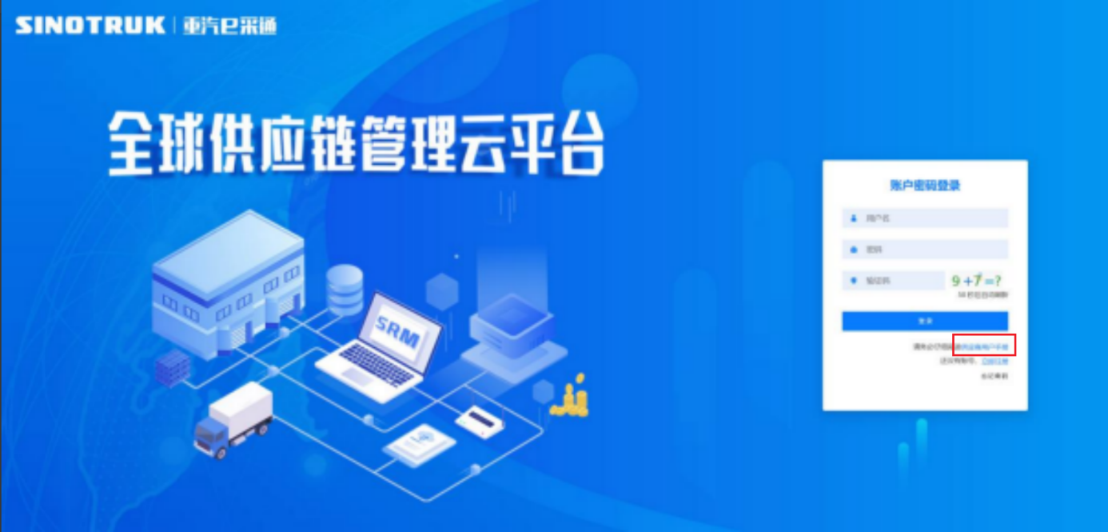

一、首次注册
1.点击立即注册

2.填写姓名、手机号码（没有注册过的），通过手机号接收验证码（区分大小写），点击完成后提示“注册成功，请重新登录”。同时系统自动给手机号发送短信，短信中告知登录账号及初始密码。需要使用此账号密码登录系统，进行供应商信息注册。


3.注册成功登录这个手机号码的账号进入系统，点击供应商注册

4.点击新增

- 按要求填写所有信息，注意非生产类要填写合作单位，最后提交审批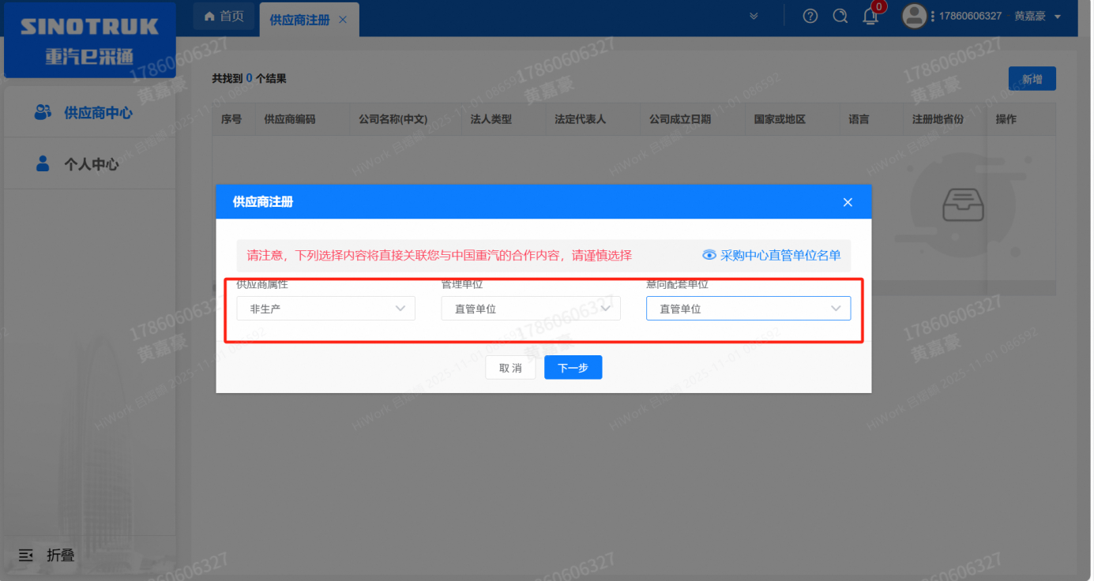

注：
- “项目名称”和“采购形式编号”见第一部分的“项目介绍”；
- 基本信息的填写尽可能完整，原则上要求供应商必须填写近三年财务指标情况；
- 管理单位选择【直管单位】、意向配套单位选择【直管单位】，配套能力“供货类别”填“直管单位非生产招标 / 货物 / 职工福利”，业务主管部门为“党群工作部”。
- 审核完成
①只有流程从发起到结束全部为同意才可认为供应商注册成功；
②供应商注册成功后，供应商编号会变为 bp 号（6位供应商代码）的形式；并将开展业务的供应商账号、初始密码以短信形式 发送到供应商手机中。（注：流程结束大约 10 分钟后发送新账号+新密码短信，新密码不同于游客账号初始密码）
③如果供应商注册成功，但是供应商编号还未发生改变还是 S+数字的形式，说明系统获取供应商编号失败，请联系商务联系人员处理。
- 维护近三年财务指标
1.供应商使用业务账号登录系统后，通过菜单路径：供应商中心→供应商变更→供应商财务数据变更管理，点击【发起变更】按钮，进入供应商财务数据变更填写界面。
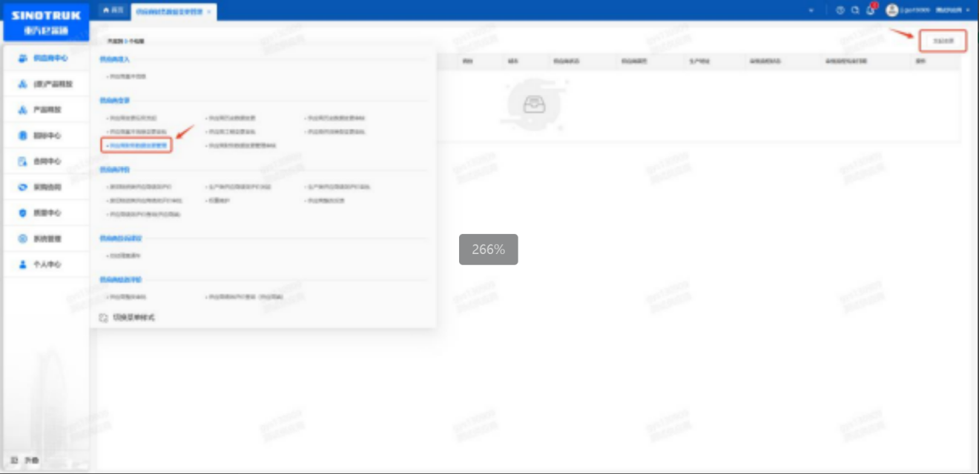

附件4 SRM系统供应商用户手册
系统网址：https://ecaitong.sinotruk.com:8012/
用 户 名：gys+供应商代码（注意：注册完毕后，用户名不要用手机号登录）
初始密码为scm@2022或@2023
1.供应商应标
路径：招投标中心-非生产类招投标-供应商应标
点击应标，上传文件之后点击提交。


2、应标页面否为代理商请如实选择，若为代理商应标，请在应标后联系商务联系人

